这样开学超带感，动感地带高校开学季
广 告 主：动感地带
所属行业：通讯运营商
执行时间：2022.08.28-09.30
参选类别：社会化营销类
营销背景
近年来，大学生人数逐年攀升；与此同时，大学新生占据大学生活跃与舆论的核心。新生人群基数与话语权不断增长下，新生人群营销价值日渐增强，对品牌认知与口碑建设至关重要。
新生群体作为Z世代的新青年首头，是未来社会文化与商业消费的核心，是未来推动社会文化发展的新生力量。新生营销是助力品牌完成认知、认可、认购三步走的奠基一环。
营销目标
结合Z世代新生群体爱探索、敢玩敢燥的潮酷个性，动感地带走进全国各大高校，与学生一起打造创新创意沉浸式开学体验。
借势地方媒体影响力，重点联合各自省公司的高校影响力，贴合开学季节点，打造系列营销事件，以微博为主传播阵地，配合高校媒介传播矩阵，占据高校新生讨论浪潮，打响动感地带在新生认知心智第一枪，同时沉淀为可延续的年度节点活动资产。
策略与创意
携手高校新生，为动感地带打造出圈新生营销。造浪开学季，这样开学超带感。线上以开学季姿势大赏的行为创意，占下高校舆论高地，拿下四城微博热搜，刷屏式引爆全网热度。同步携手微博大V助力造浪开学季，全面铺发，聚多领域品牌声量。线下配合高校云游校园直播，各地名校师兄师姐带你走校园，立体呈现新生开学盛况。最后在高校商圈配合主题快闪落地，集聚高颜值新生狂热打卡。深化新生圈层对品牌好感度，塑造品牌年轻感。
执行过程/媒体表现
迎合大学生爱玩爱分享的个性，全面调动22级新生整活DNA，刷满开学体验。四大创意将品牌、省公司与高校新生进行强绑定，全维度提升品牌在社媒平台的影响力，在学生群体中树立既「会玩儿」又「好玩儿」的品牌形象。
*视频链接：
这样开学超带感的活动汇总：https://www.xinpianchang.com/a12323112?from=UserProfile
一、高校话题热搜
打造高热校园话题，携手媒体矩阵强势造势，共同助力#重庆大学生开学有多带感#、#广州大学生带感迎新现场#、#河南学生开学时髦又带感#三地同城热搜，打响微博总榜#当代人开学仪式感有多强#。
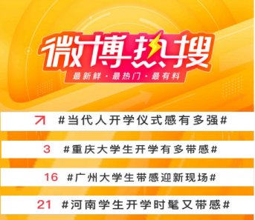
二、云游校园
邀请名校高颜值学长学姐，开启云游校园直播，通过趣味直播传递新生开学指南，抢占新生圈层心智，输出新生开学指南，继续发酵第二届品牌开学季特辑云游IP沉淀。邀请西南大学、西南政法大学、四川外国语大学、浙江理工大学、河南大学、内蒙古农业大学、吉首大学等30所高校的学长学姐，通过品牌官方视频号打造30场云游校园直播，呈现立体带感开学。
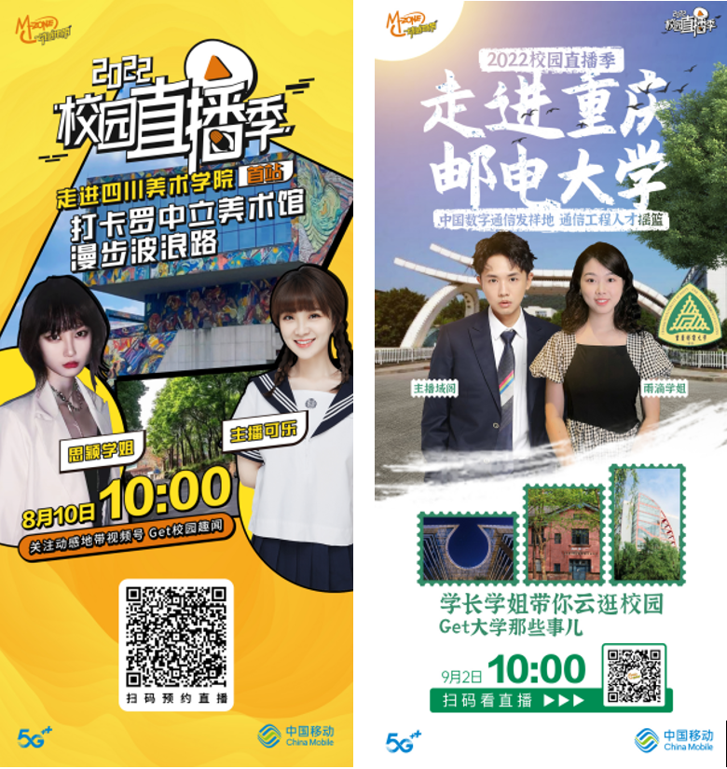
三、开学姿势大赏
独家策划新生创意服饰报道日，由高颜值的新生，身穿汉服、民族服饰的创意行为事件，在校园地标打卡凹造型，引起校内讨论与参与。引发微博话题#00后算是把开学整明白了#，冲击热搜，引发年轻受众爱玩爱晒热潮，全网热议民族服饰开学大赏。
开学姿势大赏的活动执行：https://www.xinpianchang.com/a12323120?from=UserProfile
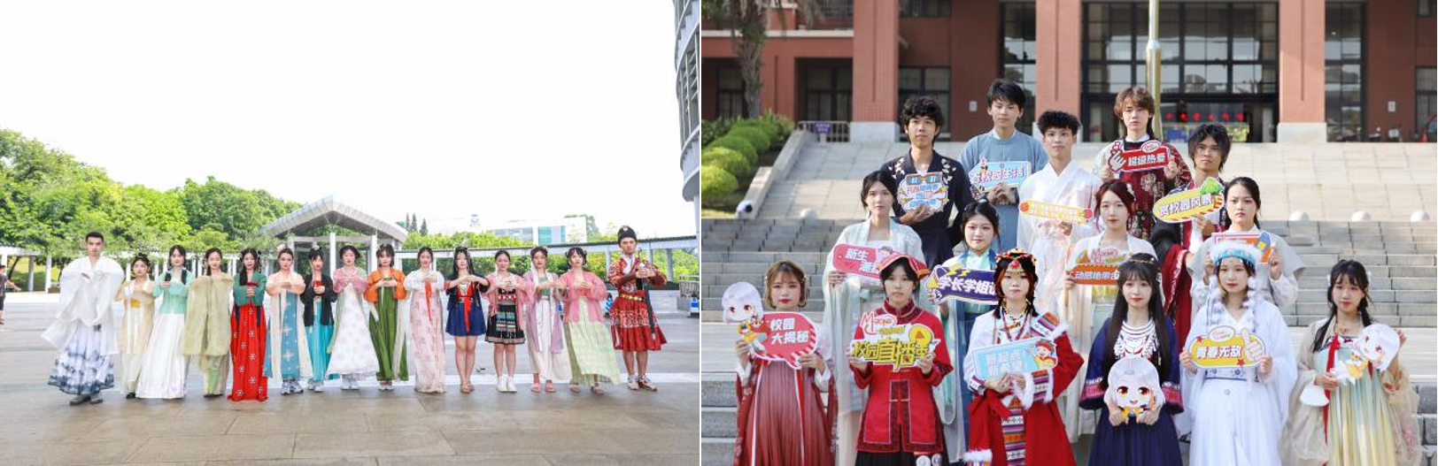
四、快闪打CALL历FLAG
大学生活是一个全新的开始，新生抱有全新的期待，在广州大学城Gogo新天地，打造高校最强招生简章主题快闪店，邀请学生KOC互动打卡，满足新生圈层打卡晒圈特性。
品牌官博蓝V联动广汽丰田、中公教育、哔哩哔哩广告情报官、IFK蓝牙耳机、吉野家、每日瑜伽、前程无忧51job、inke映客等30+跨界品牌，联动重庆移动、河南移动、上海移动10086官方微博、中国移动四川公司、橙络络2070等10+省公司，携手咪咕头条资讯、河南新闻广播、漫鲸视频、猛犸新闻、云上河南、郑州生活圈子等微博KOL助力宣传，共同冲击重庆、广州、河南三地同城热搜以及微博总榜热搜，提升品牌的校园吸引力，沉淀高校新生圈层社群。
这才是有效的招生简章的活动执行：https://www.xinpianchang.com/a12323126?from=UserProfile
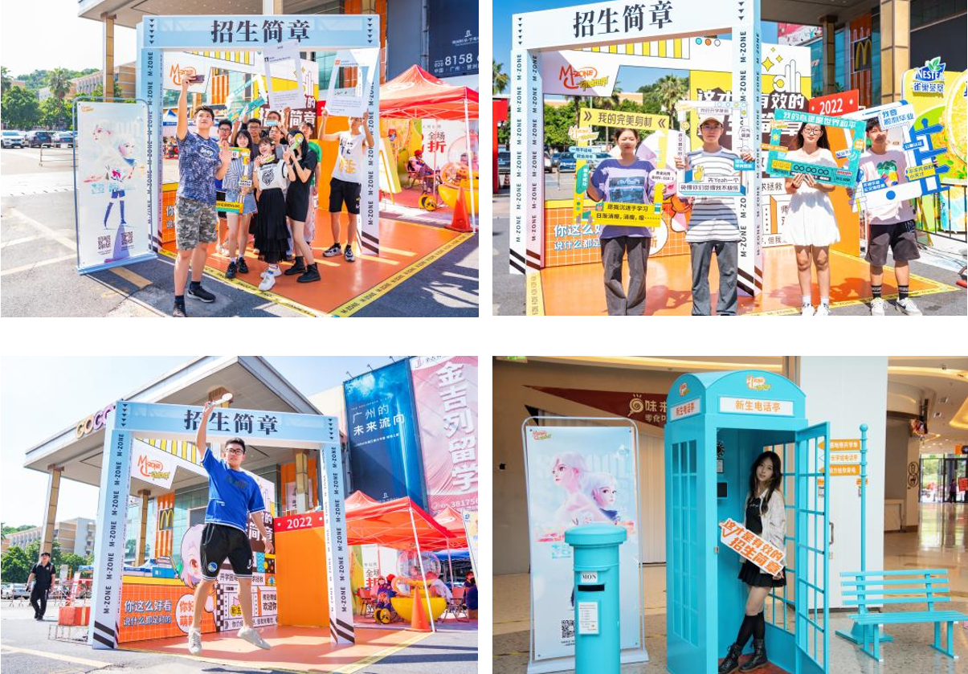
作为大一萌新，对大学生活和新学校都是陌生的，学姐学长给新生打电话输出建议和经验，让他们少走弯路，顺利适应新身份。在江苏人流量高的商场布置“打call电话亭”，拿起电话接听即会自动播放学长学姐建议的录音，吸引学生KOC拍照打卡发圈，打造最HOT开学季。
营销效果与市场反馈
动感地带官博携手多媒体矩阵协同传播助力造浪开学季，全面铺发，汇集超多领域品牌声量，各平台累计曝光量1.1亿，全网热度2.5亿。
重点执行#重庆大学生开学有多带感#、#广州大学生带感迎新现场#、#河南学生开学时髦又带感#三地同城热搜，冲击微博总榜热搜#当代人开学仪式感有多强#，热搜话题阅读量累计2.2亿+，热搜话题讨论数累计3.3亿+，成功引爆全网热度，提升品牌的校园吸引力，沉淀高校新生圈层社群。
移动蓝V联合跨界品牌矩阵宣发，配合30+跨界品牌，联动10+省公司，携手微博大V助力造浪开学季，全面铺发，聚多领域品牌声量。
打造动感开学云游校园直播IP，利用5G技术邀请学长学姐向新生直播介绍校园，呈现立体带感开学，深化新生圈层对品牌直播IP的认知认可度。直播覆盖30所高校，影响50万+大学生。
线上线下打通出圈事件，邀请高校新生穿戴国风服饰打造开学姿势大赏，线下落地快闪打卡开学活动，给新生最带感的排面。校园活动线下活动影响人数 63.9万+人，携手高校高颜值新生以高校社群开学话题互动讨论、活跃丰富社群内容等吸引更多新生加入，30所高校建立社群，沉淀5w+人拉新。
*数据来源于品牌官号统计、微博后台数据统计，客户满意度极高。

